Научно-практическая конференция

«Юные исследователи Забайкалья

Секция: Зоология и экология животных

**Разведение рыбок гуппи в домашних условиях**

Выполнил: Перегоедова Дарья ученица 9-б класса

муниципального бюджетного общеобразовательного

учреждения средней общеобразовательной школы №18

с. Харагун Хилокского района

Руководитель: Ермолаева Татьяна Владимировна

учитель химии, биологии МБОУ СОШ №18

с. Харагун

89141323301 ETW.09@mail.ru

2018 г.

Оглавление

1. Введение………………………………………………………….

2.1. Описание, содержание и уход за рыбками гуппи……………

2.2. Наследование окраски рыбок гуппи…………………………..

3. Заключение

4. Список литературы…………

6. Приложения……………………………..

**1.Введение.**

В нашей школе в августе месяце в кабинете биологии появился аквариум с маленькими, проворными рыбками гуппи, который привлек не только мое внимание, но и всех остальных учеников в нашей школе. Рыбок было немного – 2, одна была совсем невзрачная, серенькая, достаточно крупная, к этому времени она готовилась стать мамой. Самец был намного меньше и раскрашен более ярко. Учитель биологии, Ермолаева Татьяна Владимировна, на первом уроке биологии сообщила нам, что мы в этом году познакомимся с законами наследственности и проверим их на потомстве этих рыбок. Зная, что рыбки гуппи каннибалы для получения потомства нам нужно было создать оптимальные условия в аквариуме. Этим я и заинтересованные этой темой ученики нашей школы и занялись. Результаты семимесячной работы над темой «Разведение рыбок гуппи в домашних условиях» я сегодня представляю.

Цель работы: Получить потомство рыбок гуппи в искусственных условиях.

Задачи:

1. Создать оптимальные условия для разведения рыбок гуппи.
2. Проанализировать наследование окраски рыбок гуппи, найти соответствие законам наследования признаков.

Актуальность работы заключается в том, что на живых объектах мы можем подтвердить закономерности наследования признаков.

Методы, используемые в работе:

* 1. Поиск информации из разных источников (специальная литература, интернет ресурсы)
  2. Наблюдение за мальками гуппи
  3. Практическая работа по решению генетических задач

**2.1. Описание, содержание и уход за рыбками гуппи.**

Дикая форма этой рыбы была завезена в Европу еще в прошлом веке. Среди аквариумистов она распространилась сразу под несколькими названиями. В связи со значительной плодовитостью, она вскоре перестала импортироваться. Напротив, как "миллионная рыбка", она стала использоваться в борьбе против москитов - переносчиков малярии.

Самки достигают 6 см в длину, самцы меньше них. Во время роста самцов отсаживают от самок. Получить рыб оптимальных размеров можно только в аквариумах с чистой, с температурой 22 - 24°С. Гуппи свойственна приспособляемость. Однако, они предъявляют определенные требования к содержанию, которые необходимо соблюдать для успешного разведения. Это особенно важно для разведения домашних породистых гуппи. Продолжительность жизни самцов при 22 - 24°С воды 2,5—3 года, самок — около 4, но размножаться они перестают примерно на год раньше. Половой зрелости в зависимости от условий содержания и кормления гуппи достигают в возрасте 3—5 месяцев. Гуппи в отличие от подавляющего большинства рыб выметывает не икру, а вполне сформировавшихся мальков. Поэтому ее называют живородящей. Для содержания и даже для получения потомства от одной пары гуппи достаточно иметь трехлитровую банку. Но для выращивания потомства, полученного от одной пары, необходим аквариум емкостью от 20 литров, длиной не менее 40 см.

Разведение рыбки гуппи чрезвычайно просто, так как они самостоятельно размножаются в общем аквариуме, без каких либо дополнительных условий. При этом самца может и не быть длительное время, самки могут приносить потомство много раз после одного оплодотворения. Оптимально начинать содержание с группы из 6 пар рыб (6 самок и 6 самцов) одной расы в аквариуме ёмкостью 50—60 л, но если вы хотите вести селекционную работу, то начать лучше с 1 пары рыб, нужно помнить, что самка может приносить потомство до 8 раз без самца. Все знают, гуппи - живородящие. Вместо икры они мечут сформировавшихся, плавающих и готовых сразу питаться мальков. Икра развивается внутри матери и она мечет мальков уже полностью сформированными, как небольшие копии своих родителей. Оплодотворение происходит в теле матери с помощью специального органа самца - гоноподия, который формируется из анального плавника.

Для содержания представителей семейства гуппи подойдет аквариум почти любой вместимости. Одну пару рыб можно поселить даже в трехлитровой банке, но в таком количестве воды представителям этого вида не достигнуть крупных размеров. В среднем, на каждую рыбку должно приходиться 1,5-3 литра воды. Главный фактор для содержания и селекции – это качество воды, но так же наиболее существенны три параметра – жесткость, кислотность и, конечно, чистота.

Беременность самки при 22 °С в которой она содержится, длится около 50 дней. В настоящее время в нашем аквариуме от одно самки получено три потомства. По окончании периода беременности самка рожает от 10 до 15 мальков.

    За несколько дней до родов брюшко самки сильно увеличивается и приобретает квадратную форму. В этот момент лучше поместить самку гуппи в отдельный резервуар (можно использовать простую трехлитровую банку).

Как только мальки будут выметаны, ее необходимо удалить. Эти рыбки "плохие" родители, они с радостью съедят свою собственную молодёжь, если будут голодные. Подсадить мальков в аквариум можно через 10-15 дней. В нашем аквариуме (объем- 30 литров, температура 22°С, есть фильтр и аэратор) 2 и 3 партия мальков  выжили без присмотра, скрываясь в густой растительности.

Для выкармливания мальков гуппи и взрослых рыбок необходимо использовать самые различные корма.

В аквариуме нужно поддерживать чистоту и периодически менять часть воды . Гуппи очень любят свежую чистую, регулярно частично подмениваемую, воду и небольшое течение.

Гуппи – практически всеядные рыбки, корме инфузорий и циклопов они еще охотно поедают сухие корма, мелко нарезанное мясо, филе кальмаров, крупы. Преобладать в рационе рыбок должны живые корма, которые желательно регулярно чередовать: мелкий мотыль, артемия, дафния, иногда можно давать трубочников, моину и т.д. В небольшом количестве обитателям аквариума дают и растительные корма, можно подкармливать специальными комбикормами. Главное – не насыпайте слишком много пищи, иначе часть ее осядет на дно и загрязнит аквариум.

Совместимость гуппи с другими видами рыб.

Для содержания гуппи, рожденных в неволе, потребуется аквариум с большим количеством растений. Эти рыбки вполне мирные и прекрасно будут соседствовать с неагрессивными рыбками. Нельзя в качестве компаньонов и соседей выбирать быстро плавающих рыб, к примеру, барбусов, они очень активны и могут зацепиться за плавники и красивые хвосты самцов гуппи и попросту их оторвать.

Гуппи плавают в верхних и средних слоях воды, в этом случае к ним вполне можно подселить мирных стайных рыбок семейства харациновых, коридорасов, неонов, данио-ренио, пицелий. Также не будут мешать гуппи и те рыбы, которые предпочитают для обитания нижние слои воды. Это рыбки боции, небольшие сомики. От совместного содержания с цихлидами лучше отказаться.

Интересные факты о гуппи

• Для рождения потомства этой маленькой рыбке иногда достаточно даже небольшого стакана с водой.  
• Во второй половине 19 столетия европейцы заметили, что на одном из островов, в водоемах которых водились гуппи, местные жители не страдали от малярии. А на соседних континентах, где этих рыбок не было, болезнь свирепствовала. После того, как рыбки были заселены в водоемы Вест-Индии и некоторых регионов Америки, заболеваемость малярией значительно снизилась.  
• Опыты по скрещиванию гуппи помогли ученым-генетикам понять основные законы наследственности.  
• Гуппи очень чувствительны к окружающей среде, поэтому на них испытывали степень очистки сточных вод и действие химических веществ.  
• Гуппи – это первые аквариумные рыбки, которым даже удалось побывать в космосе, на борту орбитальной станции «Салют-5».

**2.2. Наследование окраски рыбок гуппи**

После появления гуппи в поле зрения аквариумистики в начале 20 века была проведена огромная работа, чтобы из серой невзрачной рыбки, обитающей в природе, получить селекционные формы. Опыты по скрещиванию гуппи помогли ученым-генетикам понять основные законы наследственности. Этот опыт мы повторили в условиях нашего аквариума. В решении задачи по наследованию признаков нам помогла статья «Основы селекции гуппи: как начать и получить результат» на сайте <https://akvaok.ru/presnovodnye/rybki/selektsiya-guppi.html>.

Опытным путем было доказано, что серая окраска диких предков доминирует над всеми остальными, наследование окраски рыбок сцеплено с полом, что было подтверждено литературными источниками.

Серые рыбки не обладают особой декоративностью, поэтому их охотно обмениваем на яркие экземпляры, которые так же планируем включить в селекционную работу.

При селекционном разведении этих красивых рыбок есть одна большая сложность. Как только у молоди начнет определяться пол, самцов необходимо сразу отсаживать в другой аквариум. Отслеживать формирующихся самцов нужно очень тщательно, так как даже один случайно не замеченный самец, сумеет оплодотворить абсолютно всех самок. А при произвольном скрещивании сохранить цветовую линию и форму плавников, к сожалению, не удастся. Для дальнейшей селекционной работы планируем отбирать для размножения лучших, по форме тела и окраске, пару или несколько рыб, и содержать их постоянно в небольшом аквариуме. Для разведения понадобится несколько аквариумов.

Данные по наследованию признаков приведены в таблице.

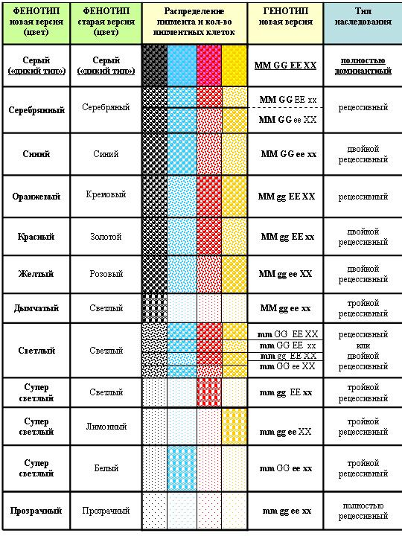

**3.Заключение.**

В результате семимесячной работы по разведению рыбок гуппи мы имеем следующий результат: получили три потомства рыбок – в сентябре, ноябре и январе. Часть серых рыбок обменяли на яркие, декоративные. Полученными рыбками заселили еще 2 аквариума – один в начальной школе, второй в группе для предшкольных классов. Активное размножение рыбок доказывает, что в аквариумах оптимальные условия для разведения рыбок.

Анализ наследования окраски рыбок гуппи подтвердил законы наследования признаков, что помогло в изучении темы «Генетика» по биологии в 9 классе и подготовке к основному государственному экзамену.

Но эту работу никак нельзя назвать оконченной. Я поняла, что мне не хватает знаний по генетике. Задача по наследованию окраски решена в упрощенном варианте. И только знаний генетики для селекции может оказаться недостаточно: терпение, наблюдения и соблюдение определенных правил могут оказаться еще важнее!

Таким образом, при скрещивании с целью выведения рыб новой окраски или формы необходимы значительный опыт и знания, дающие возможность через несколько поколений получить желаемые результаты.

Поэтому я планирую и дальше экспериментировать на имеющихся рыбках, продолжать их разводить и распространять.

**Список использованной литературы.**

1. Доз Дж. Ваш аквариум. Пер. с англ. Ю.Карповой – М.: «Аквариум», 1999г.
2. Кочетов А.М. Декоративное рыбоводство.- М.: Просвещение, 1991 г.
3. Кочетов А.М. Экзотические рыбы.- М.: Лесная промышленность,